DEVELOPPEMENT APPLICATIONS REPARTIES
TP4
GITHUB: https://github.com/MdAzizM/MasghouniMohamedAziz_LSI3_DAR_TP4
ACTIVITE_1:
Étape 1: Chat Unidirectionnel et Test avec un Seul Client
* Voici notre serveur en port 1234
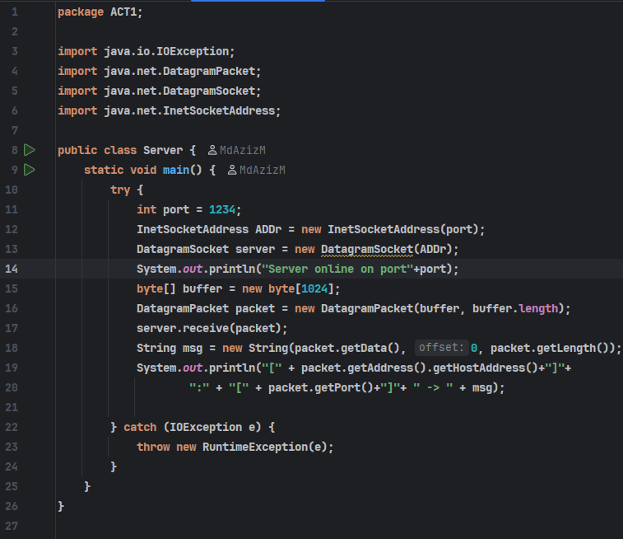
* Voici notre client
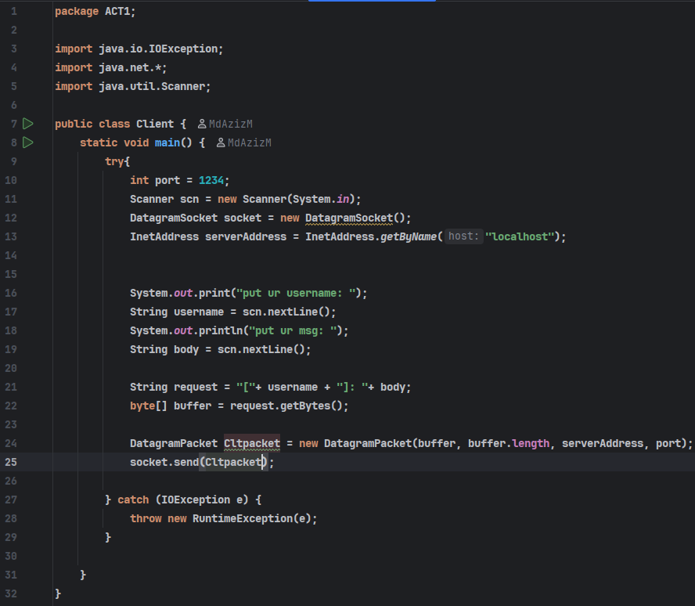
*Voici le resultat
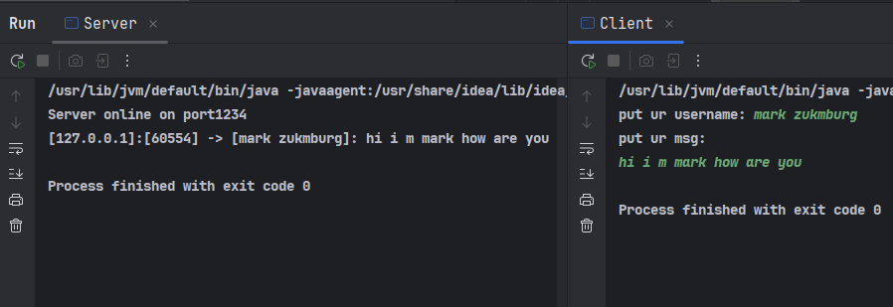
Étape 2 : Chat Bidirectionnel et Diffusion à Plusieurs Clients
* Voici la resultat d execution:
